Opis sytuacji firmy
Nazwa firmy: Dobry narciarz
Miejsce działalności: Zakopane
Rodzaj działalności: organizacja indywidualnych kursów narciarskich
Forma prawna: jednoosobowa działalność gospodarcza
Firma została założona w roku 2001. Od początku działalności siedzibę posiada w pobliżu stoku narciarskiego w Zakopanem (przy ulicy Balzera). Organizuje indywidualne kursy narciarskie od początku grudnia do połowy marca. Posiada licencję A (szkolenia podstawowe). Na kurs klienci zapisują się w siedzicie firmy, uzgadniając termin i godzinę. Właściciel zatrudnia 7 instruktorów nauki jazdy posiadających licencję Polskiego Związku Narciarskiego. Każdy instruktor ustala swój harmonogram umawiając się bezpośrednio z klientami.
Swoim klientom firma „Dobry narciarz” proponuje trzy rodzaje kursów w zależności od posiadanych przez nich umiejętności:
- nauka jazdy na nartach dla początkujących
- doskonalenie jazdy na nartach dla średnio-zaawansowanych
- doskonalenie jazdy na nartach dla zaawansowanych
Cennik za 1 godzinę nauki:
- dzieci 25 zł
- dorośli 40 zł
Nauka obejmuje zarówno część teoretyczną jak i praktyczną. Klientom, dla których jest to pierwszy kontakt ze sportami zimowymi, w ramach kursu firma początkowo proponuje oswojenie się ze sprzętem i środowiskiem, doskonalenie równowagi na nartach, opanowanie przemieszczania się na płaskim terenie oraz naukę upadania i podnoszenia się. Celem kolejnego etapu jest opanowanie jazdy na bardzo łatwych trasach z małą prędkością: zjazd w linii spadku stoku oraz opanowanie podstawowego sposobu zatrzymywania się. Zadania stawiane klientom ułożone są z narastającą trudnością. Po zakończonym kursie dla początkujących klient bez problemu zapina swoje narty i jeździ pługiem, a także skręca równolegle ślizgiem.
Doskonalenie jazdy na nartach zależy od indywidualnych preferencji klienta. Kolejne zalecane etapy to śmig, skręt równoległy na krawędziach długi i krótki, jazda terenowa i sportowa.
Charakterystyka branży i rynku
Każdy może założyć działalność gospodarczą i nazwać ją szkołą narciarską. Z tego powodu nie wiadomo, ile dokładnie takich szkół jest. Szacuje się ich liczbę na kilkaset. W Polsce funkcjonują dwa rodzaje takich szkół. Szkoła z licencją A ma uprawnienia szkolenia podstawowego, czyli amatorów, placówka z licencją A+B ma możliwość przeprowadzania tzw. szkolenia kadrowego, czyli przyszłych instruktorów. Założenie szkółki narciarskiej nie jest trudne. Potrzebna jest bowiem siedziba szkoły, sprzęt szkoleniowy i reklama, np. w postaci posiadanej strony internetowej lub ulotek w hotelach.
Wg danych GUS 10,5% gospodarstw domowych posiada sprzęt narciarski. Nie wszyscy jednak mieszkają w górach, a ich udział w sportach zimowych jest okazjonalny, tzn. dotyczy krótkiego czasy uprawiania dyscypliny w ciągu roku i jest związany z pobytem poza miejscem swojego zamieszkania. Kursy przeznaczone są dla odbiorców, którzy interesują się sportami zimowymi i chcą nauczyć się jazdy na nartach bądź też udoskonalić swoje umiejętności w tym zakresie. Grupą docelową są klienci w wieku od ok. 5 do 60 lat. Potencjalni klienci to turyści z Polski, ale także zagraniczni miłośnicy zimowego szaleństwa.
W okolicy znajduje się wiele firm o podobnym profilu działalności co powoduje znaczną konkurencję i wymusza stosowanie konkurencyjnych cen oraz efektywniejszych rozwiązań organizacyjnych.
Firma współpracuje z firmą „Dobry stok” która udostępnia stok oraz okazjonalnie z lokalnymi mediami w celu promocji oferowanych usług.

Analiza SWOT
SILNE STRONY  - dobre położenie siedziby  - przyjazny i wykwalifikowany personel  - konkurencyjne ceny  - duża grupa zadowolonych klientów  - dobra reklama | SŁABE STRONY  - zależność od stoku  - zależność od warunków atmosferycznych
SZANSE  - propagowanie zdrowego trybu życia poprzez aktywność fizyczną  - wzrost zainteresowania sportami zimowymi  - współpraca z firmami organizującymi zimowiska  - zwiększenie obszaru działalności | ZAGROŻENIA  - krótki sezon narciarski  - dekoniunktura w Polsce  - duża konkurencja
Obecna sytuacja firmy „Dobry Narciarz” wskazuje na potrzebę zastosowania strategii agresywnej. Przeważające zarówno silne strony jak i szanse dają impuls do dalszej ekspansji rozwojowej i dalszego budowania przewagi konkurencyjnej.
Wykorzystując wykwalifikowany personel należy przede wszystkim rozszerzać działalność o nowe obszary, w których nie działa konkurencja, a które cieszyłyby się zainteresowaniem (balet na nartach). Społeczeństwo musi dowiedzieć się o korzyściach płynących z uprawianie sportów zimowych poprzez intensywną reklamę.
Newralgiczne obszary funkcjonowania
Główne zadania firmy „Dobry narciarz” to efektywne wyszkolenie klientów ale i zapewnienie im bezpieczeństwa podczas samego kursu. Ważne jest także samo zadowolenie klientów oraz najlepsze wykorzystanie czasu pracy instruktorów. W tym celu należy przede wszystkim:
- zachować poprawność zapisu klienta na kurs,
- sprawdzać stan techniczny sprzętu klienta,
- dostosowywać przebieg kursu do potrzeb klienta,
- monitorować warunki atmosferyczne panujące na stoku.
Obszary problemowe
- długi czas przestoju pomiędzy kursami. Liczba przeprowadzanych kursów jest więc nierównoważna możliwościom,
- stok nie zawsze informuje o awarii czy innej przyczynie niemożności przeprowadzenia kursów,
- firma nie ma stałej kontroli nad swoimi pracowników, oraz informacji na temat satysfakcji osiąganej przez klientów.

Określenie celów
Cele firmy: zwiększenie liczby godzin przeprowadzonych kursów o 16% względem 2011 roku (liczba godzin w roku 2011 – 5000 godzin), zwiększenie zysku firmy o 15% względem 2011 roku (zysk firmy w roku 2011 – 80000 zł)
Cele systemu: umożliwienie rejestracji przynamniej 1600 godzin kursów miesięcznie
Cele projektu: czas rejestracji klienta nie może przekroczyć 5 minut, ograniczenie czasu ustalania harmonogramu do 2 minut
Ograniczenia
Organizacyjne
System musi być wdrożony do eksploatacji najpóźniej na początku sezonu zimowego. Testowanie systemu będzie odbywać się poza miejscem jego eksploatacji - w firmie „Dobry surfer”, w której członkiem zarządu jest właściciel firmy „Dobry narciarz”.
Czasowe
System musi być gotowy do wykorzystania najpóźniej za 6 miesięcy (włączając w to czas testów).
Finansowe
Koszt całości projektu nie może być wyższy niż 10 000 zł, a miesięczna obsługa nie droższa niż 1000 zł miesięcznie.
Techniczne
System musi być kompatybilny z obecnymi rozwiązaniami technicznymi stosowanymi w firmie. Należy wziąć pod uwagę zmienność warunków atmosferycznych oraz możliwość wystąpienia kontuzji instruktora.
Wiedzy, umiejętności i podejścia ludzi
Instruktorzy będą musieli przystosować się do nowych godzin pracy wyznaczanych przez system oraz wprowadzać dane klientów w odpowiedni sposób.
Prawne
Ustawa o ochronie danych osobowych, kodeks postępowania cywilnego.
Wykonalność
Organizacyjna
System jest wykonalny, przy założeniu jego dogłębnego przetestowania przed etapem próbnej eksploatacji. Wymagania co do „rdzenia” systemu musza być jednoznacznie zdefiniowane przez właściciela.
Czasowa
6 miesięcy to wystarczający czas na stworzenie systemu. Problemem może być współpraca z firmą „Dobra surfer” podczas testów.
Finansowa
Projekt jest wykonalny. Koszty eksploatacyjne są osiągalne pod warunkiem przyjęcia
właściwych rozwiązań technicznych.
Techniczna
Obecna technologia, oraz umiejętności pracowników są w pełni wystarczające, by sprostać wymaganiom technicznym opisanym powyżej.
Wiedzy, umiejętności i podejścia ludzi
Na etapie tworzenia projektu nie przewiduje się przeszkód związanych z zaangażowaniem właściciela, problemem może być jedynie nastawienie osób testujących nowy system w firmie „Dobry surfer”. Stworzone rozwiązanie powinno być proste i intuicyjnie. System jest przeznaczony dla instruktorów, a ich głównym zadaniem jest nauka i system musi im w tym pomagać, a nie może utrudniać, czy spowalniać ich pracy.
Prawna
Postawione cele są osiągalne w ramach ograniczeń prawnych.
Konkluzje i zalecenia
Gotowy system musi być prosty i intuicyjny. Właściciel ma dokładnie sprecyzowane wymagania poparte latami doświadczenia, więc nie powinno być problemów z niezdecydowaniem, czy niedoprecyzowaniem wymagań. Testy oraz implementacja systemu odbędzie się w ostatnich 2 miesiącach.
Przewidywany czas trwania projektu to 5 miesięcy, a koszt to 7500 zł oraz 750 zł miesięcznie.
Analiza potrzeb informacyjnych
1. Potrzeba rejestracji klientów w celu możliwości przypisania im instruktora. Klientów rejestruje się na podstawie numeru dowodu tożsamości. Dane potrzebne do rejestracji to:
Imię i nazwisko
Data urodzenia
Adres
N dowodu osobistego (w przypadku dzieci nr dowodu osobistego rodzica lub opiekuna)
Dyspozycyjność
2. Potrzeba rejestracji instruktorów. Każdy instruktor musi zostać zarejestrowany. Dane to:
Imię i nazwisko
Adres
PESEL
Numer telefonu
Nr dowodu osobistego
Dostępność instruktora
3. Potrzeba rejestracji kursów:
Dane klienta
Dane instruktora
Daty i godziny kursu
Poziom zaawansowania kursu
Cena kursu
Dostępność stoku
4. Potrzeba rejestracji oferty:
Nazwa kursu
Cena kursu
5. Potrzeba rejestracji płatności:
Dane klienta
Data płatności
Kwota
6. Problemem przed jakim stoi właściciel szkoły narciarskiej są wydarzenia losowe wykluczające obecność instruktora na kursie. Właściciel zdecydował, że harmonogram ma być tworzony w ten sposób, że zawsze jeden instruktor będzie w stanie zastąpić drugiego.
7. W przyszłości właściciel nie wyklucza umieszczenia oferty w Internecie wraz z wszelkimi informacjami dotyczącymi instruktorów oraz szczegółowej prezentacji kursów.
Alternatywne rozwiązania
1. W pierwszym proponowanym rozwiązaniu system przechowywał będzie dane osobowe instruktorów oraz informacje o ich dostępności. Ustalenie harmonogramu będzie możliwe po podaniu przez klienta jego danych osobowych oraz dyspozycyjności. Podczas rejestracji klient zostanie poproszony o wypełnienie ankiety, w której odpowie na pytania dotyczące jego oczekiwań co do oferty jak i instruktorów. Wygenerowany raport zostanie przesłany do instruktora, który ma przeprowadzić kurs. System założy dostępność stoku, w przypadku awarii klientowi kurs zostanie anulowany. Klient dokonywał będzie płatności dopiero po zakończonym kursie.

2. Dane osobowe, informacje o dyspozycyjności klienta oraz dostępności instruktora przechowywane w systemie będą podstawą do ustalenia harmonogramu. Przed jego ustaleniem wymagana i rejestrowana również w systemie będzie płatność za kurs. Dodatkowo sprawdzona zostanie dostępność stoku. W przypadku niedostępności stoku system zaproponuje inny dogodny klientowi termin. Po zakończonym kursie na koncie klienta pojawi się informacja o przebytym kursie. Konto instruktora zostanie uzupełnione o pole informujące o przeprowadzonym przez niego kursie. System pozwala również na obsługę rezygnacji klienta. Jeśli klient zapisze się na kurs, ale nie zjawi się na nim na jego koncie umieszczona zostanie stosowna informacja. Swojego instruktora klient ocenić będzie mógł w anonimowej ankiecie, a dane zbierane będą w oddzielnym rejestrze. Wygenerowany przez system raport wysłany zostanie do właściciela.

Proponowane rozwiązanie
Optymalnym rozwiązaniem jest rozwiązanie drugie, gdyż efektywnie spełnia potrzeby informacyjne firmy. Jest rozwiązaniem możliwym ze względu na wymienione ograniczenia. Przechowywanie na koncie klienta historii odbytych kursów pozwoli w przyszłości lepiej wybrać dalsze szkolenie klienta jeśli ten zdecyduje się ponownie skorzystać z usług firmy. Podstawą do zmierzenia efektywności instruktorów będzie zachowana na ich kontach historia przeprowadzonych kursów. Dzięki anonimowym ankietom, podzielonym na kilka grup (dzieci, młodzież, kobiety, mężczyźni) w przyszłości możliwe będzie lepsze dostosowanie się instruktora do wymagań klienta. Sprawdzenie dostępności stoku pozwoli uniknąć sytuacji, w której klient zostanie umówiony na kurs, a na stoku wystąpi awaria uniemożliwiająca przeprowadzenie kursu.
Model środowiskowy Systemu Informacyjnego Szkoły Narciarskiej „Dobry Narciarz”
Diagram kontekstowy
Cel SISDM
Potwierdzenie dostępność
Zapytanie o dostępność
Poprawność
Kontakty z klientem
Formularz
Raporty
Decyzje
Właściciel
Stok
Pracownik
Klient
SISNDN
Głównym celem systemu SISND będzie rejestracja klientów oraz przeprowadzanych kursów. Stworzony system powinien pozwolić na:
- rejestrację klienta w czasie nie przekraczającym 5 minut
- ograniczenie czasu ustalania harmonogramu do 2 minut
- uzyskanie informacji o zadowoleniu z oferty i świadczonych usług

Lista zdarzeń
1. Klient pyta o ofertę
2. Klient zapisuje się na kurs
3. Klient uczestniczy w kursie
4. Klient płaci za kurs
5. Klient wypełnia ankietę
6. Klient rezygnuje z kursu
7. Stok potwierdza dostępność
8. Pracownik rejestruje klienta
9. Właściciel otrzymuje raport na temat instruktorów
10. Właściciel otrzymuje raport na temat płatności
11. Właściciel decyduje o zmianach w ofercie

Diagram poziomu 0
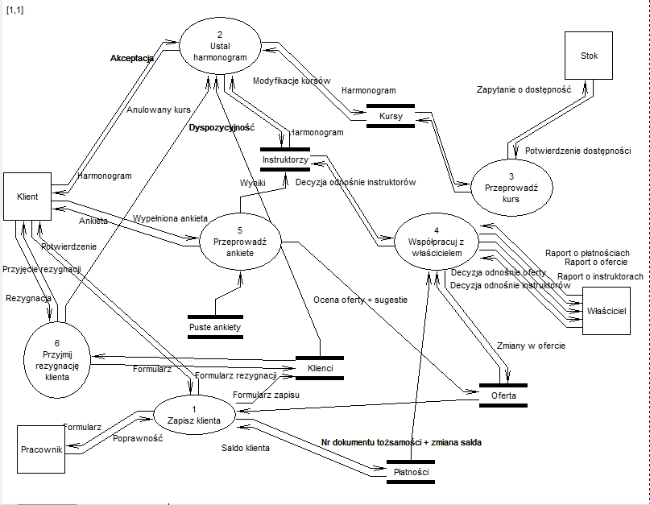

Diagram poziomu 1 procesu 1 - Zapisz klienta
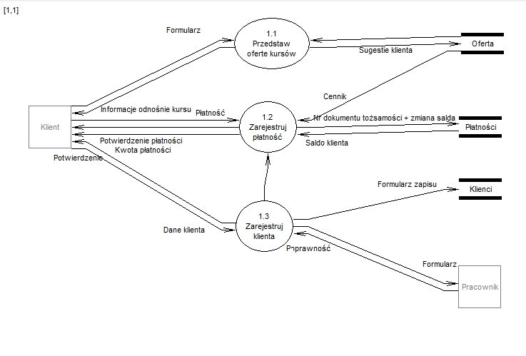Diagram poziomu 2 procesu 1.3 - Zarejestruj klienta

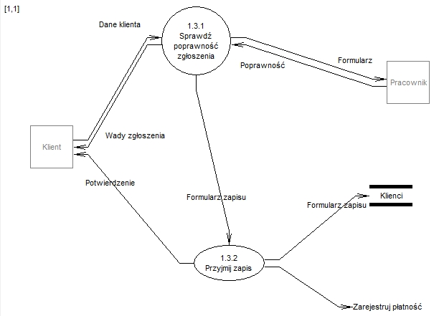

Diagram poziomu 1 procesu 2 - Ustal harmonogram
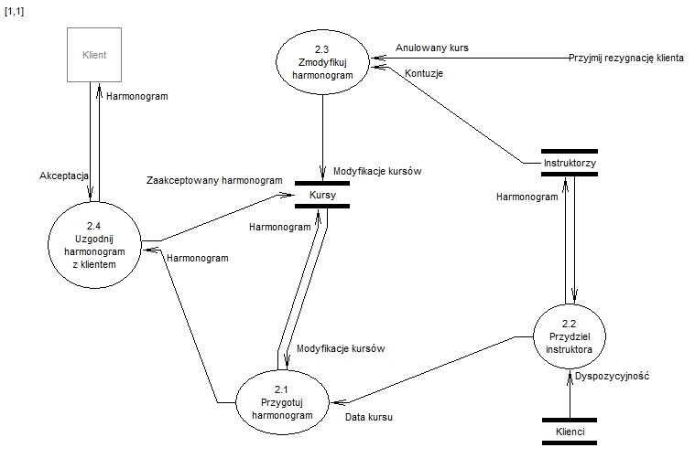
Diagram poziomu 1 procesu 3 - Przeprowadź kurs
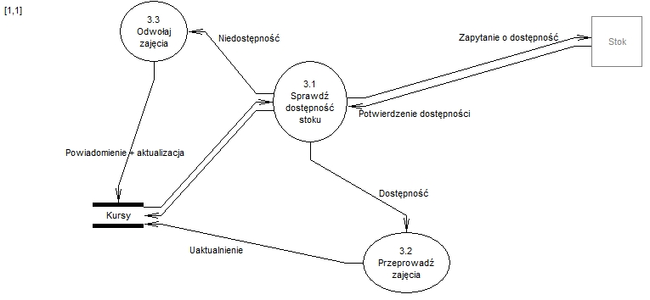
Diagram poziomu 1 procesu 4 - Współpracuj z właścicielem
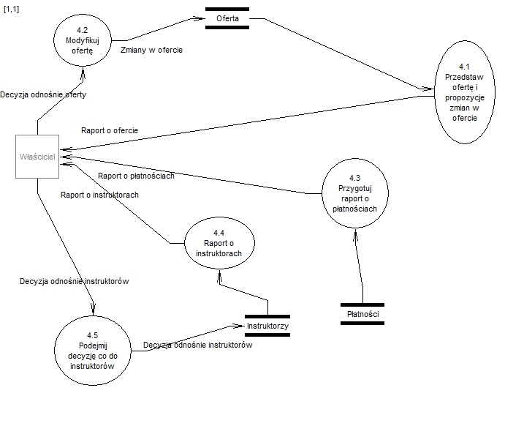
Diagram poziomu 1 procesu 5 - Przeprowadź ankietę
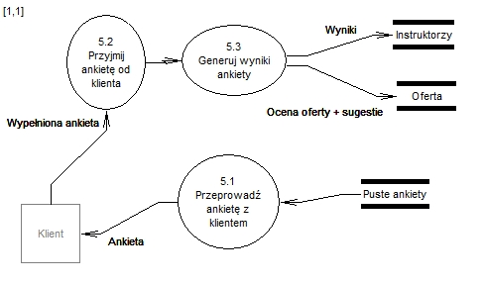
Drzewo decyzyjne – proces 2.1 Przedstaw ofertę i propozycję zmian.
Liczba pytań o nowy rodzaj kursu w ciągu miesiąca pracy firmy
Dodanie nowego rodzaj kursu
>= 30
Brak nowego rodzaju kursu
< 30
Rozszerz ofertę kursów
Liczba godzin wszystkich przeprowadzonych kursów w ciągu miesiąca pracy firmy
>= 1700
Obniżenie ceny o 4%
Zwiększenie ceny o 7,5%
> 600, < 1700
Zmień cenę
Pozostawienie ceny na tym samym poziomie
<= 600
Tablica decyzyjna – proces 2 Ustal harmonogram
Ustal harmonogram | 1 | 2 | 3 | 4
Aktywny klient | T | T | T | N
Klient chce odbyć kurs i jest dyspozycyjny w danym terminie | T | T | N | -
Możemy zorganizować kurs | T | N | - | *
Ustal datę | X
Zapytaj o kolejną dyspozycyjność |  | X | X
Skieruj do zapisu |  |  |  | X

Pseudokod – proces 6 Przyjmij rezygnację klienta
Przyjmij rezygnację klienta
Poprawność == false
WHILE (Poprawność == false)
POBIERZ IdKlienta, Imię i Nazwisko z Rezygnacja
IF((Imię z Rezygnacji == Imię z KLIENCI) AND (Nazwisko z Rezygnacji == Nazwisko z KLIENCI))
Poprawność = true
CALL usuń-z-harmonogramu(IdKlienta)
WYŚLIJ Przyjęcie rezygnacji do Klienta

Ustrukturyzowany opis w języku naturalnym – proces 3.2 Przeprowadź zajęcia
IF Stok jest dostępny
THEN przeprowadź zajęcia i uaktualnij kursy
ELSE (stok nie jest dostępny)
odwołaj zajęcia, powiadom klienta i uaktualnij kursy
Słownik danych
Elementy słownika | Kontekst | Definicja | Wartości dopuszczalne | Jednostka/format
Adres | *Adres klienta/instruktora* | @Miasto+Ulica+Kod
Akceptacja | *Zatwierdzenie harmonogramu kursu przez klienta* |  | tak/nie | Wartość logiczna
Ankieta | *Wzór ankiety dotyczącej odbytego przez klienta kursu* | @IdInstruktora+IdKursu+Ocena
Anulowany kurs | *Informacje o kursie odwołanym przez klienta* | @IdKlienta+IdKursu+IdInstruktora+Data Kursu
Cena kursu | *Cena kursu* |  |  | Waluta
Cennik | *Informacje o cenach kursów* | @IdKursu+Nazwa kursu+Cena kursu
Dane Klienta | *Dane klienta* | @IdKlienta+Imię+Nazwisko+Adres+Nr dowodu+Data urodzenia+Nr telefonu
Data kursu | *Data kursu* |  |  | Data(rrrr-mm-dd)
Data urodzenia | *Data urodzenia klienta* |  |  | Data(rrrr-mm-dd)
Data wpłaty | *Data dokonania wpłaty* |  |  | Data(rrrr-mm-dd)
Decyzja | *Podsumowanie pracy konkretnego instruktora dokonane przez właściciela* |  |  | Tekst
Decyzja odnośnie instruktorów | *Wszystkie decyzje podjęte przez właściciela na podstawie ocen poszczególnych instruktorów* | {IdInstruktora+Decyzja}
Decyzja odnośnie oferty | *Decyzje właściciela w zakresie zmian dotyczących oferty* |  |  | Tekst
Dostępność | *Informacja ze stoku o dostępności miejsca na przeprowadzenie kursu* |  | tak/nie | Wartość logiczna
Dyspozycyjność | *Możliwe terminy odbycia kursu proponowane przez klienta* |  |  | Data(rrrr-mm-dd gg:mm)
Formularz zapisu | *Kwestionariusz dotyczący danych osobowych przyszłego klienta, niezbędnych w celo jego zarejestrowania* | @Nr dowodu+Imię+Nazwisko+Adres+Data urodzenia+Nr telefonu
Harmonogram | *Łączna informacja na temat zajęć* | @IdKlienta+Nazwa kursu+IdKursu+IdInstruktora+Data kursu
IdInstruktora | *Unikalny numer przyznawany instruktorowi w momencie zatrudnienia* |  |  | Autonumerowanie
IdKlienta | *Indywidualny, unikalny numer przyznany klientowi przez system* |  |  | Autonumerowanie
IdKursu | *Wygenerowany przez system unikalny numer kursu* |  |  | xxxxxxxx(x - dowolna cyfra)
Imię | *Imię klienta lub instruktora* |  |  | Tekst
Instruktor | *Informacje o konkretnym instruktorze* | @IdInstruktora+Imię+Nazwisko+Adres+Nr telefonu + Nr dowodu + Nr PESEL + Ocena instruktora
Instruktorzy | *Informacje o zatrudnionych instruktorach* | {Instruktor}
Klienci | *Zawiera dane o klientach* | {Klient}
Klient | *Zawiera dane konkretnego klienta* | @IdKlienta+Imię+Nazwisko+Adres+Nr dowodu+Data urodzenia+Nr telefonu
Kod | *Kod pocztowy, element adresu* |  |  | xx-xxx(x - dowolna cyfra)
Kontuzja | *Informacja o możliwości wykonywania pracy przez instruktora* |  | tak/nie | Wartość logiczna

Kurs | *Informacje o konkretnych zajęciach* | @IdKlienta+IdKursu+IdInstruktora+Data Kursu
Kwota | *Kwota do zapłaty za kurs* |  |  | Waluta
Miasto | *Nazwa miasta/miejscowości, element adresu* |  |  | Tekst
Modyfikacje kursów | *Informacje dotyczące kursów które nie mogą się odbyć z winy klienta bądź instruktora* | {kurs}
Nazwa kursu | *Nazwa zajęć* |  |  | Tekst
Nazwisko | *Nazwisko klienta lub instruktora* |  |  | Tekst
Niedostępność | *Informacja ze stoku o niemożliwości wykonania kursu* |  |  | Tekst
Nr dowodu | *Numer dowodu klienta/instruktora* |  |  | yyy-xxxxxx(y - dowolna litera, x - dowolna cyfra)
Nr PESEL | *Numer PESEL instruktora* |  |  | xxxxxxxxxxx (x - dowolna cyfra)
Nr telefonu | *Numer telefonu klienta/instruktora* |  |  | Tekst
Ocena | *Ocena wystawiona instruktorowi przez klienta* |  | 1-10 | Liczba
Ocena instruktora | *Ocena instruktora, średnia z ocen przyznanych mu w ankietach* |  |  | Liczba
Ocena oferty | *Ocena oferty ukazująca zadowolenie z niej klienta* |  |  | Tekst
Oferta | *Zawiera informacje o dostępnych kursach* | {Cennik+Opis}
Opis | *Opis kursu* |  |  | Tekst
Płatności | *Informacje na temat płatności dokonanych klientów* | {IdKlienta+Zmiana salda}
Poprawność | *Wartość informująca o poprawności* |  | tak/nie | Wartość logiczna
Potwierdzenie | *Informacja zwrotna dla klienta dotycząca poprawności dokonanego przez firmę zapisu danych klienta* |  | tak/nie | Wartość logiczna
Potwierdzenie dostępności | *Informacja zwrotna ze stoku odnośnie dostępności stoku* |  | tak/nie | Wartość logiczna
Potwierdzenie płatności | *Informacja zwrotna dla klienta dotycząca poprawności dokonanej przez niego płatności* |  | tak/nie | Wartość logiczna
Przyjęcie rezygnacji | *Informacja zwrotna dla klienta dotycząca poprawności jego rezygnacji* |  | tak/nie | Wartość logiczna
Raport o ofercie | *Informacje na temat dostępnych kursów, które będą przedstawiane klientowi, oddana właścicielowi w celu zatwierdzenia* |  |  | Tekst
Raport o płatnościach | *Informacje wglądowe dla właściciela na temat płatności" |  |  | Tekst
Rezygnacja | *Rezygnacja klienta z odbycia kursu* | @IdKlienta+Data Kursu
Saldo klienta | *Aktualne saldo klienta* |  |  | Waluta
Sugestie | *Pomysły i sugestie klientów, które mogą pomóc w doskonaleniu oferty* |  |  | Tekst
Tytuł wpłaty | *Tytuł wpłaty* | @IdKlienta+IdKursu
Uaktualnienie | *Informacje o odbytym kursie* | @IdKlienta+IdKursu+IdInstruktora+Data Kursu
Ulica | *Nazwa ulicy wraz z numerem domu/lokalu, element adresu* |  |  | Tekst
Wady zgłoszenia | "Błędy dokonane podczas procesu rejestracji" |  |  | Tekst
Wyniki | *Średnia z ocen oddawanych przez klientów dla każdego instruktora* |  |  | Liczba

Wypełniona ankieta | *Wypełniona ankieta zawierająca ocenę oferty oraz instruktora przeprowadzającego dany kurs* | @IdInstruktora+Ocena instruktora+Ocena oferty
Zaakceptowany harmonogram | *Łączna informacja na temat zajęć, zaakceptowana przez klienta* | @IdKlienta+Nazwa kursu+IdKursu+IdInstruktora+Data kursu
Zapytanie o dostępność | *Zapytanie o dostępność i możliwość przeprowadzenia lekcji"* |  | tak/nie | Wartość logiczna
Zarejestruj płatność | *Informacja o dokonanej płatności* | @IdKlienta+IdKursu+Cena+Data wpłaty
Zmiana salda | *Szczegóły dotyczące płatności* | @Tytuł wpłaty+Kwota+Data wpłaty
Zmiany w ofercie | *Wprowadzone przez właściciela zmiany w ofercie* |  |  | Tekst

Proponowane narzędzia do implementacji
Po dogłębnej analizie zdecydowaliśmy, że najlepszym narzędziem, jakie możemy zaimplementować w firmie „Dobry Narciarz” nie będzie oprogramowanie dedykowane, ze względu na jego bardzo wysoki koszt, a gotowe programowanie klasy ERP (ang. enterprise resource planning ) jednego z wiodących producentów. Systemy ERP są oprogramowaniem modułowym, tj. składają się z niezależnych od siebie choć współpracujących ze sobą aplikacji i są zaliczane do klasy zintegrowanych systemów informatycznych. Podstawowym ich elementem jest baza danych, która jest wspólna dla wszystkich pozostałych modułów.
Co do samej implementacji systemu, zastosujemy strategię całościową, polegającą na implementacji nowego systemu i równoczesnej rezygnacji ze starego systemu. To najwygodniejsze i najmniej kosztowne rozwiązanie. Wadą jest brak odwrotu od nowego systemu, ponieważ stary już nie istnieje. Strategia ta jest obarczona wysokim ryzykiem, jednak decydujemy się na oprogramowanie wiodącego producenta oprogramowania i ufamy, że nie będzie żadnych problemów z nowym systemem.
System który wybraliśmy dla naszej firmy to oprogramowanie Comarch OPT!MA, jest to program stworzony dla małych i średnich firm z każdej branży. Składa się ze zintegrowanych aplikacji-modułów obsługujących różne obszary działalności przedsiębiorstwa. Zaufało mu już ponad 45 000 Klientów (wg danych producenta), co klasyfikuje Comarch OPT!MA jako jeden z najchętniej wybieranych programów do obsługi małych i średnich firm.
System ten zwiększa efektywność i wydajność pracy, przyspiesza system wymiany informacji w przedsiębiorstwie, a więc idealnie wpasowuje się w cele i założenia naszego projektu. Pozwala on również na pracę on-line i wspiera wymianę dokumentów, co przy profilu działalności firmy „Dobry Narciarz” i wiążącej się z nim stałej wymianie informacji ze stokiem narciarskim jest bardzo przydatne.
Moduły systemu, na których wdrożeniu się skupimy to:
Faktury to narzędzie, dzięki któremu w prosty i intuicyjny sposób możliwe jest wystawienie: faktury sprzedaży (dla podmiotów gospodarczych i osób fizycznych), faktury zakupu, faktury korygującej i Pro Forma, faktury zaliczkowej, oraz paragonu.
CRM – umożliwia rejestrację klientów, harmonogramowanie zadań, ustalanie procedur obsługi klienta, przygotowanie oraz obsługę ofert handlowych
Kadry i Płace umożliwia firmie prowadzenie pełnej obsługi kadrowopłacowej. Nalicza i drukuje deklaracje podatkowe, wylicza składki ZUS i deklaracje, zapewnia obsługę korekt list płac, umożliwia wysyłanie e-deklaracji do US.
Kasa/Bank umożliwia uzyskanie informacji na temat kondycji finansowej firmy, rzeczywistych źródeł uzyskiwanych przychodów, a także ponoszonych kosztów, czy też stanu bieżących należności i zobowiązań. Moduł Kasa/Bank zawiera kompletne dane o ruchu środków pieniężnych w przedsiębiorstwie w postaci bieżących analiz wpływów i wydatków oraz precyzyjnych prognoz przepływu środków pieniężnych.
Koszt systemu to jednorazowa opłata zależna od liczby modułów, dodatkowo przez pierwszy rok otrzymujemy darmową obsługę systemu, w następnych latach jest to 20% ceny samego systemu. Tak dobrany system informacyjny zapewni tanią i kompleksową obsługę firmy „Dobry Narciarz”, dodatkowo firma COMARCH oferuje szkolenia dla pracowników w bardzo korzystnych cenach.

